附件2
国家汉字应用水平测试准考证下载指南

- 访问地址：
https://lovehzc.net/

- 路径
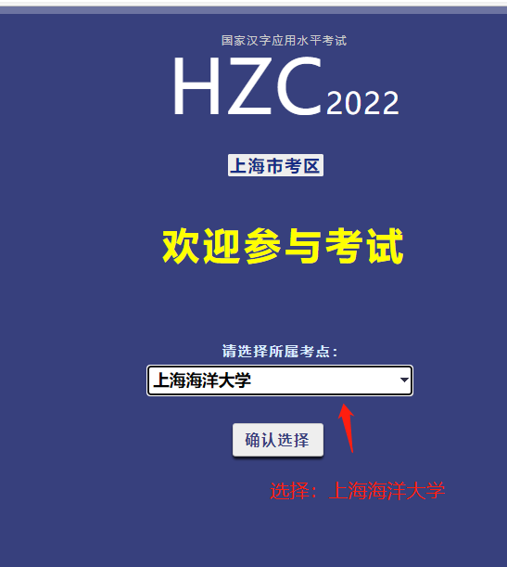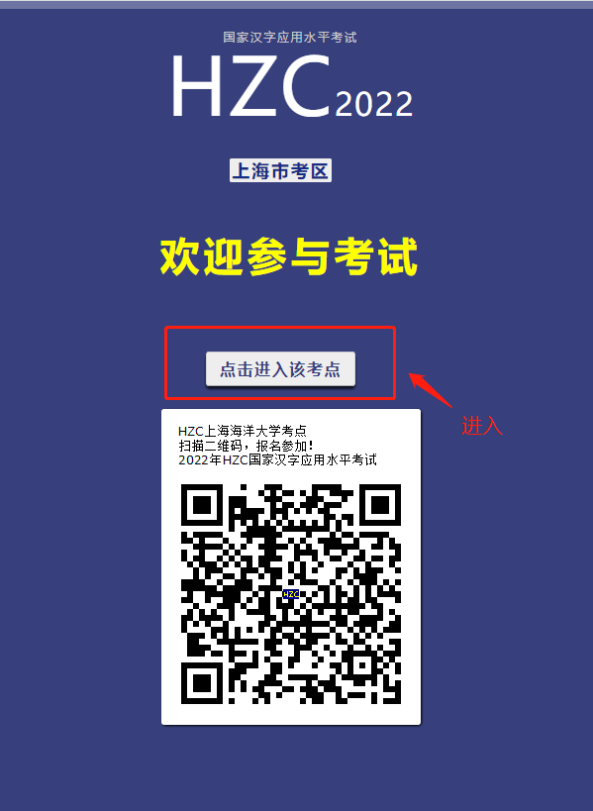

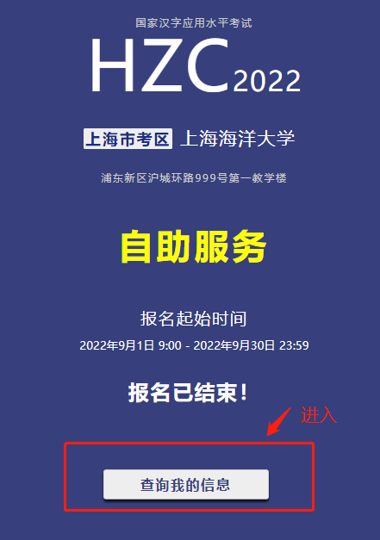
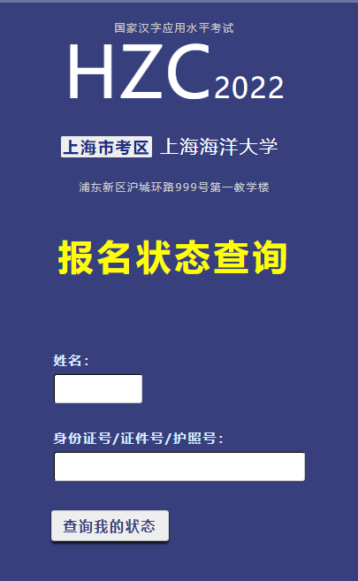

进入后，点击下载准考证，下载后再自行打印，考试凭纸质准考证入场考试。

